МІНІСТЕРСТВО ОСВІТИ І НАУКИ УКРАЇНИ

Національний аерокосмічний університет ім. М. Є. Жуковського

«Харківський авіаційний інститут»

Факультет програмної інженерії та бізнесу

Кафедра інженерії програмного забезпечення

**Лабораторна робота № 8**

з дисципліни Проєктування інтерфейсу користувача

(назва дисципліни)

на тему: «Оцінка зручності використання інтерфейсу користувача сайту засобами сервісу UsabilityHub»

Виконав: студент 2 курсу групи № 622п

Галузь знань 12 «Інформаційні

технології»

(код та найменування)

Спеціальність 121 «Інженерія

програмного забезпечення»

(код та найменування)

Освітня програма «Інженерія

програмного забезпечення»

Зайченко Я. І.

(прізвище й ініціали студента)

Прийняв: старший викладач на каф. 603

Лучшева О. В.

(посада, науковий ступінь, прізвище й ініціали)

Національна шкала: _________________

Кількість балів: _____________________

Харків – 2023

ЗМІСТ

Мета роботи: 3

Порядок виконання роботи 3

Зміст звіту 3

Варіант 9 4

Короткі теоретичні відомості 5

Виконання роботи 6

Опис прикладів використання шаблону в типових рішеннях ПП. 6

Опис послідовності реалізації проекту у Visual Studio. 7

Реалізація використання шаблону 7

Висновок 9

*Додаток А* Приклад коду шаблону для форми 10

*Додаток Б* Код реалізації шаблону для форми 11

Мета роботи: сформувати навички тестування сайту засобами сервісу UsabilityHub UsabilityHub.

Порядок виконання роботи

1. Зареєструватися на сайті https://usabilityhub.com.
2. Вивчити особливості розроблення тестів: Five Second Test, First Clіck Test, Preference Test, Navigation Test.
3. Провести тестування зручності використання сайту за допомогою п'яти респондентів.
4. Скласти звіт за результатами тестування п'яти респондентів, який включає скрини результатів тестування .
5. Проаналізувати отримані результати для окремих видів тестування.
6. Сформулювати загальні висновки щодо результатів тестування.
7. Оформити звіт, перевірити у викладача та захистити роботу.

Зміст звіту

1. Зміст пояснювальної записки.
2. Вступ (коротко описати особливості тестування юзабіліті користувальницького інтерфейсу та платформи usabilityhub).
3. План тестування
   1. Вибір програмного забезпечення (описати, який програмний продукт (згідно варіанту до 2 л.р.) буде предметом тестування).
   2. Вибір пристроїв (визначити, які типи пристроїв будуть використані: персональний комп'ютер, планшет, мобільний телефон та інш.)
   3. Вибір функцій користувача (визначити, які функції інтерфейсу будуть протестовані (пошук реєстрації на рейс, купівля квитка на конкретний напрямок, пересилання повідомлення тощо).
   4. Вибір видів тестування (описати види тестування), що будуть проведені.
4. Розроблення тестів (опис створення тестів, включаючи скрини)
   1. Five Second Test
   2. First Clіck Test
   3. Preference Test
   4. Navigation Test
5. Аналіз результатів тестування (аналіз усіх видів тестування з висновками по кожному виду тестування, включаючи скрини)
   1. Five Second Test
   2. First Clіck Test
   3. Preference Test
   4. Navigation Test
6. Загальні висновки

Варіант 9

Сайт для покупки квитків на театральні вистави через мережу Інтернет.

<https://kontramarka.ua/uk/theatre>

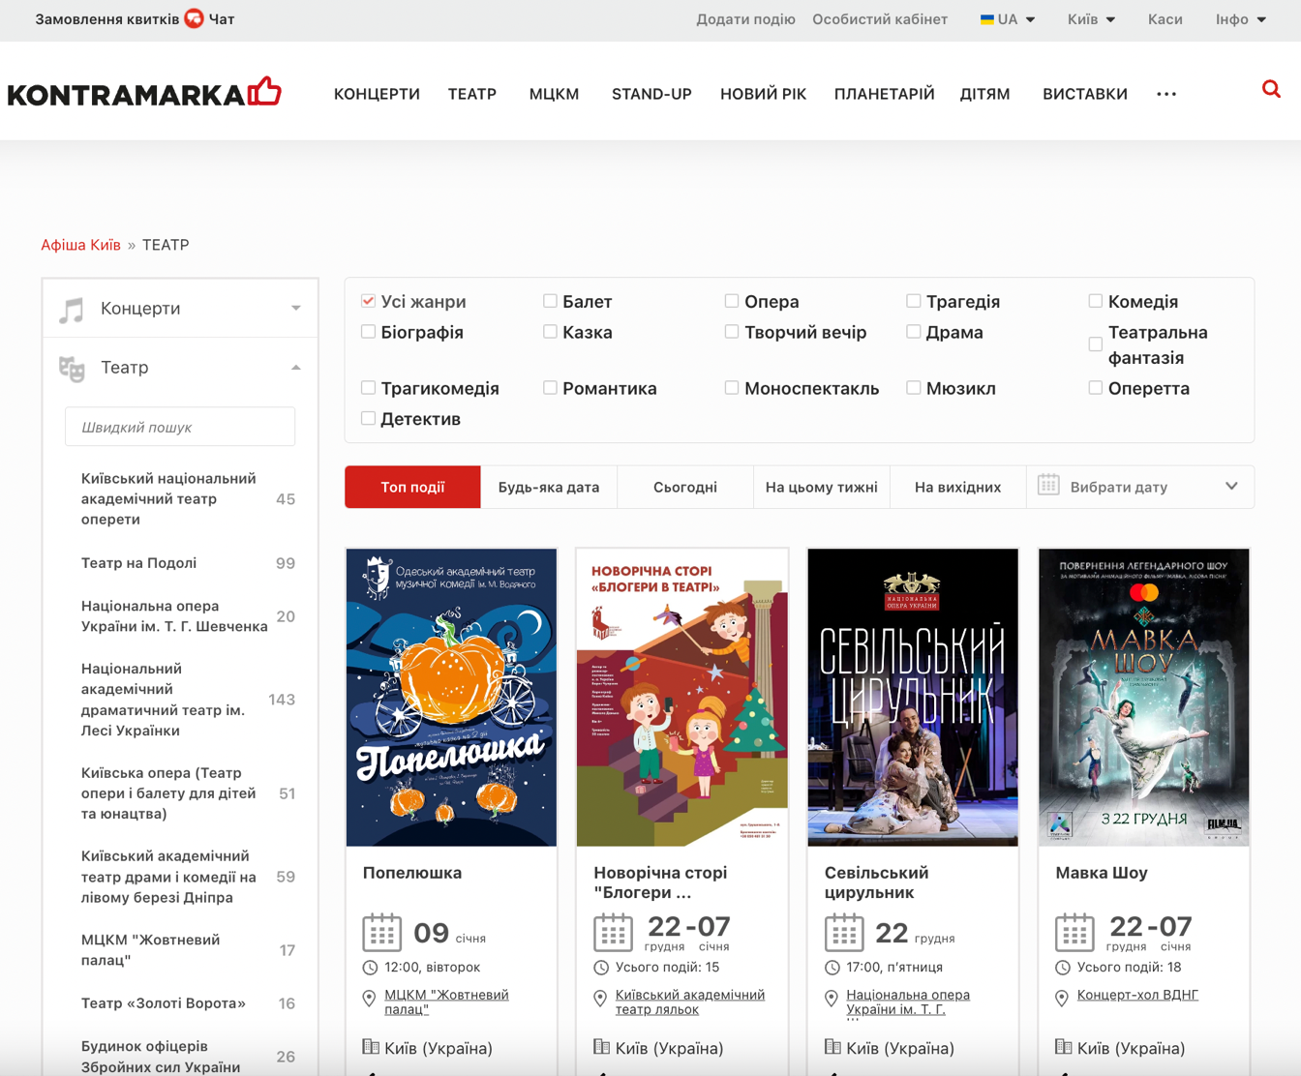

Рисунок 1 – Вид сайту

Короткі теоретичні відомості

**UsabilityHub** - це онлайн платформа для проведення юзабіліті-тестів та проектних опитувань (<https://app.usabilityhub.com/>).

До складу Usabilityhub входять:

* **Five Second Test.** Тестування "5 секунд". Користувачів просять згадати, що вони запам'ятали після 5-ти секундного перегляду сайту або програми.
* **Click Test.** Тест дозволяє визначити наскільки ефективно використання тих чи інших елементів інтерфейсу під час вирішення різних завдань. Карта кліків — інструмент для вимірювання та відображення статистики кліків на сайті. Карта кліків допомагає оцінювати юзабіліті сайту, виявляти найбільш клікабельні елементи, визначати, які елементи дизайну здаються відвідувачам сайтів посиланням.
* **Question.** Тест-питання. Прямі та чесні відгуки від реальних користувачів про дизайн сайту або програми.
* **Navigation Test.** Навігаційний тест. Дозволяє перевірити легкість та ефективність навігації користувачів на сайті або у додатку.
* **Preference Test.** Тест переваг. Надання користувачам вибрати найбільш привабливий для них та зручний дизайн сайту з декілька варіантів.

Виконання роботи

Зареєструватися на сайті <https://app.lyssna.com/users/sign_up> (раніше https://usabilityhub.com): ввести параметри та натиснути кнопку Create account або обрати реєстрацію через Google (Рис. 1).

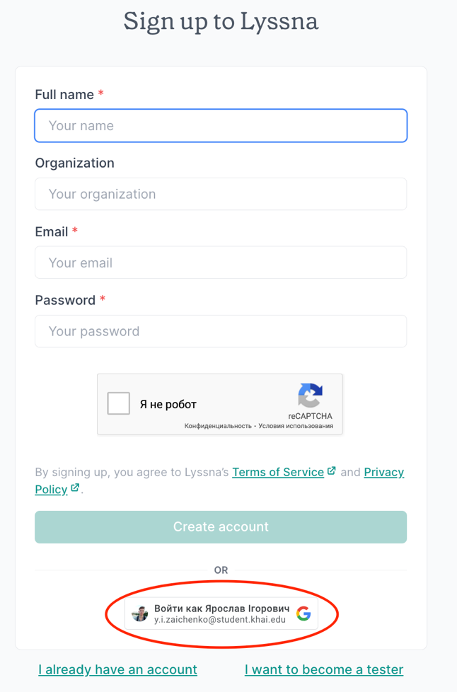

Рисунок 2 – реєстрація акаунту за допомогою пошти

Натиснути на кнопку Create new test

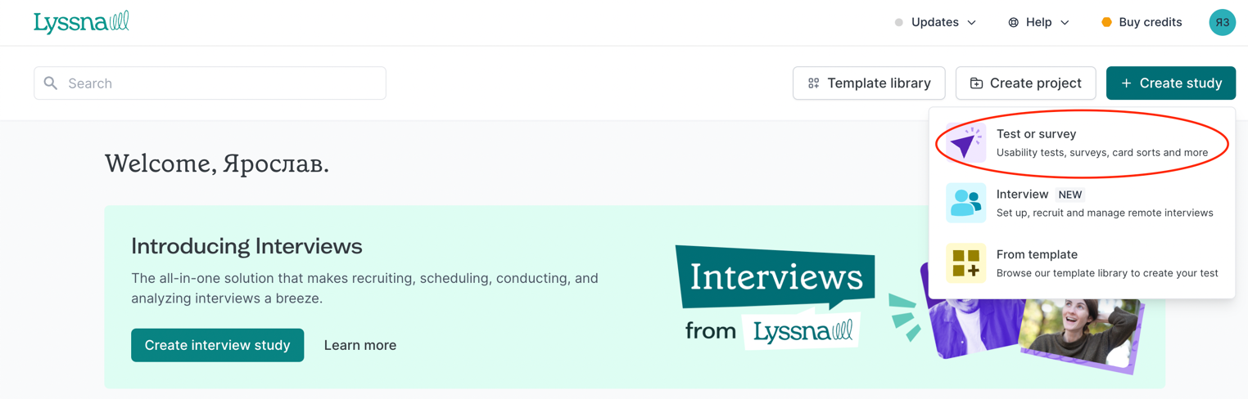

Рисунок 3 – Створення нового опитування

Ввести ім’я тесту, мову, тип пристрою

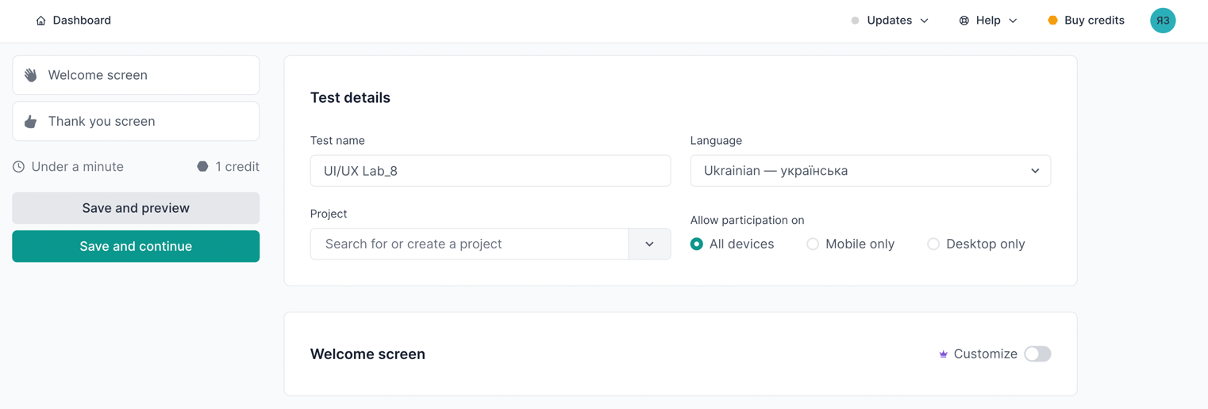

Рисунок 4 – Введення параметрів

Натискаємо на ім’я тесту та обираємо його вид

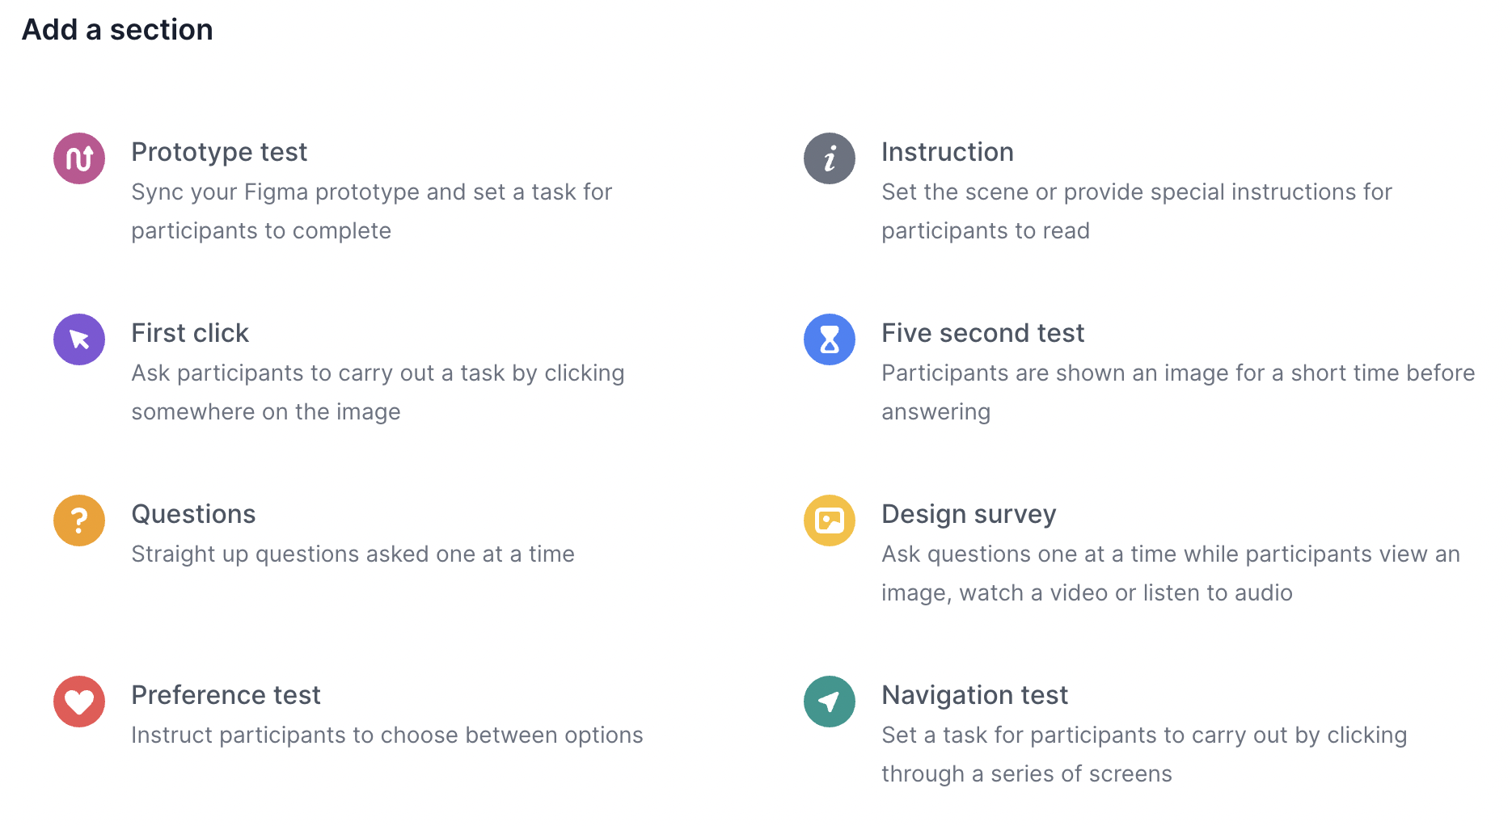

Рисунок 5 – визначення типу тестування

Вводимо параметри тесту

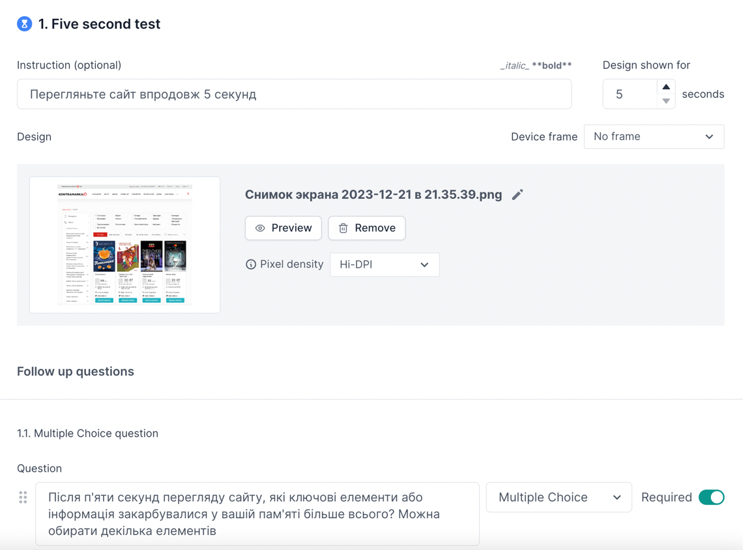

Рисунок 6 – створення Five Second Test

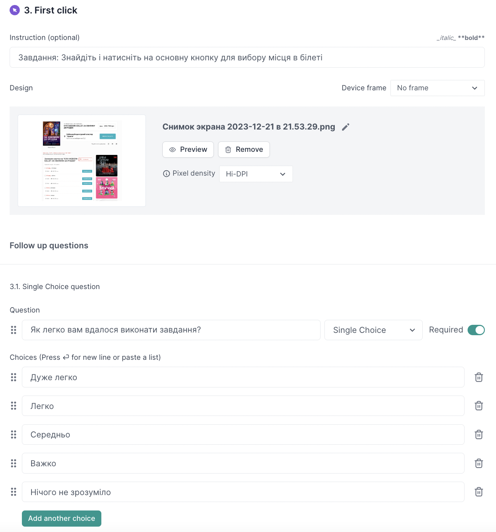

Рисунок 7 – створення First Clіck Test

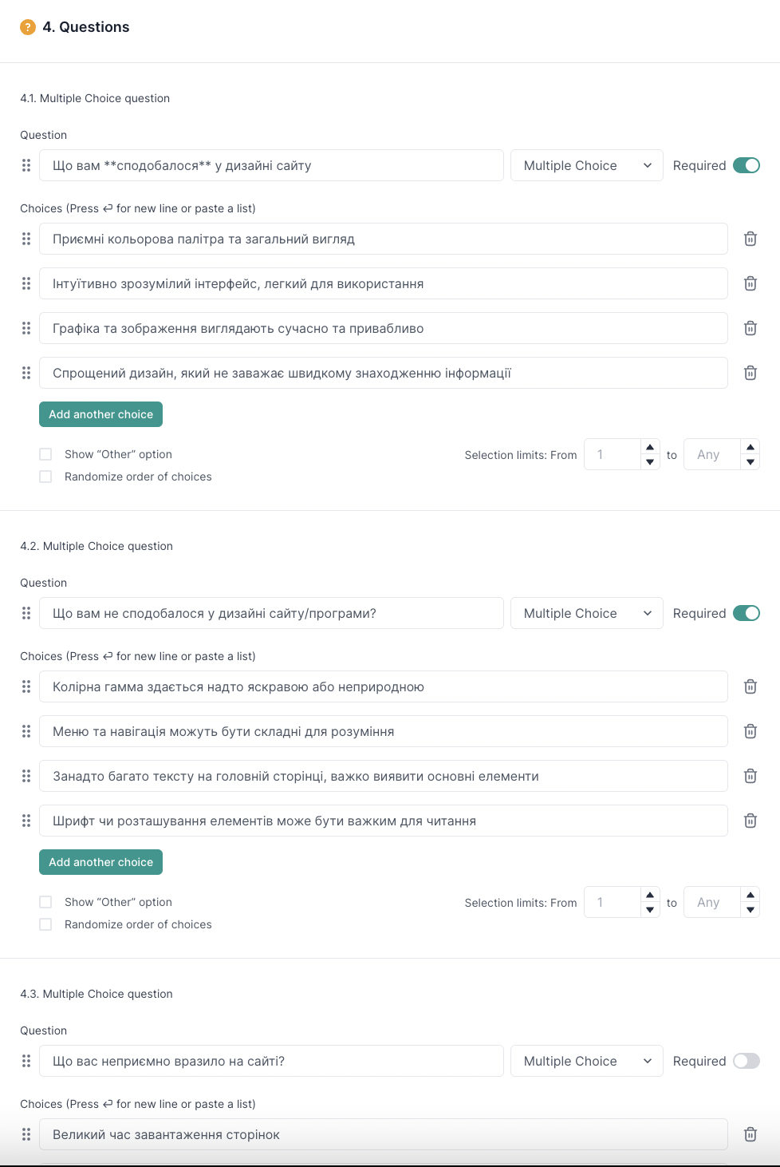

Рисунок 8 – створення Question Test

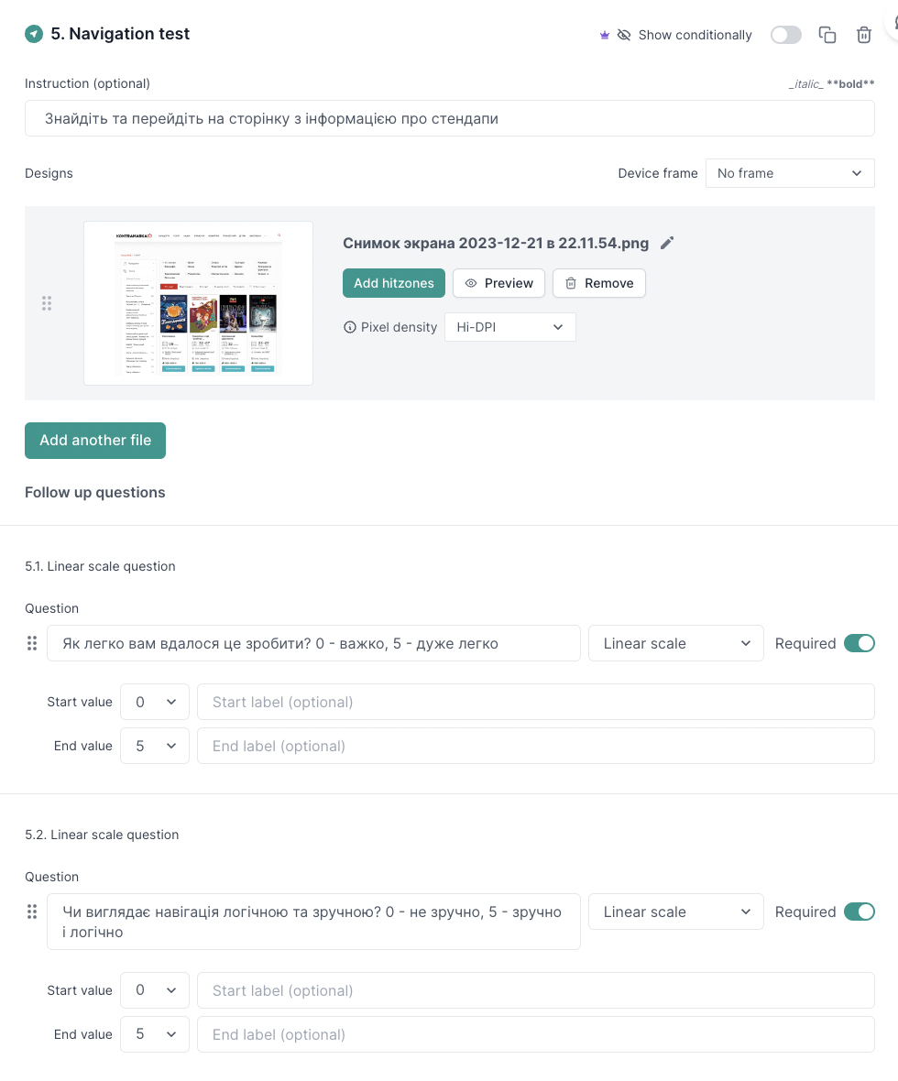

Рисунок 9 – створення Navigation Test

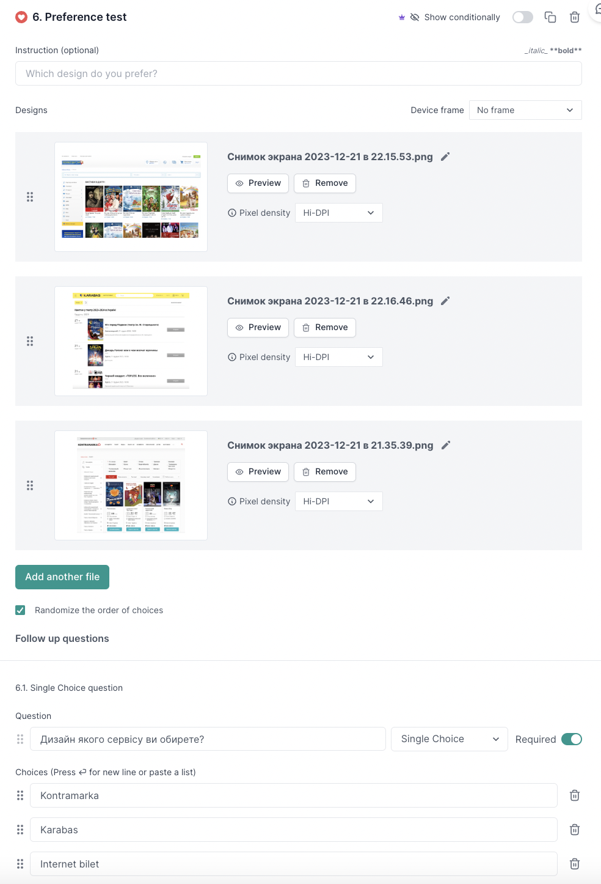

Рисунок 10 – створення Preference Test

Натиснути на кнопку Save and continue

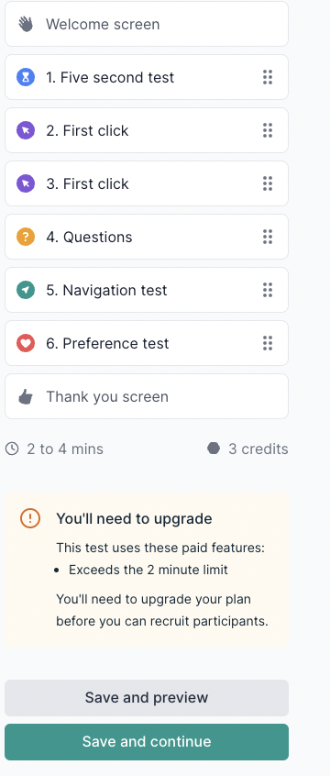

Рисунок 10 – Зберегти та продовжити опитування

Висновок

В ході виконання завдання з тестування сайту за допомогою сервісу UsabilityHub, я провів тестування зручності використання сайту з використанням чотирьох різних методів: Five Second Test, First Click Test, Preference Test та Navigation Test. Для цього було задіяно п'ять респондентів, кожен з яких надавав свої унікальні враження та фідбек щодо користування сайтом.

У вступі до звіту було коротко описано особливості тестування юзабіліті користувацького інтерфейсу та платформи UsabilityHub. Зазначено, що метою роботи було сформувати навички використання засобів UsabilityHub для оцінки зручності використання інтерфейсу веб-сайту.

У плані тестування було ретельно обгрунтовано вибір програмного забезпечення (UsabilityHub), типів пристроїв (персональний комп'ютер, планшет, мобільний телефон) та функцій користувача (пошук реєстрації на рейс, купівля квитка, пересилання повідомлення). Також було детально описано види тестування, які були обрані для проведення.

Під час розроблення тестів було створено чотири різні тести: Five Second Test, First Click Test, Preference Test та Navigation Test. Кожен тест був належним чином налаштований для вимірювання конкретних аспектів користувальницького досвіду. З наданням скріншотів та деталізацією процесу створення тестів була забезпечена зрозуміла інструкція для подальшого використання.

У висновках роботи підкреслено, що здобуті результати дозволили отримати важливий інсайт у сприйняття користувачами різних аспектів інтерфейсу сайту. Аналіз зібраної інформації був використаний для формулювання рекомендацій щодо подальшого удосконалення інтерфейсу та підвищення його користувальницької зручності. Також надані висновки щодо кращих та менш ефективних елементів інтерфейсу, що може слугувати основою для подальших модифікацій.